III Всероссийская конференция
«ЮНЫЕ ТЕХНИКИ И ИЗОБРЕТАТЕЛИ»

ЭЛЕКТРООГНЕВАЯ ТЕХНОЛОГИЯ
ТУШЕНИЯ ПЛАМЕНИ

Номинация: «Безопасность»

Россия, Мурманская область, г.Снежногорск
Автор: Богатый Александр Александрович
8 класс, МБОУ «СОШ №266 ЗАТО Александровск»

Научный руководитель: Михедько Оксана
Григорьевна, учитель физики МБОУ «СОШ №266»

Научный консультант: Карелин Александр
Дмитриевич, специалист ОЯРБ Головного филиала
СРЗ «Нерпа» ОАО «ЦС «Звездочка»

Москва
2016
Содержание
Введение 3
Глава 1. Пламя и его свойства 4
1.1. Что такое пламя 4
1.2. Строение пламени 5
1.3. История изучения электрических свойств пламён 6
Глава 2. Исследование способов влияния электрических полей на пламя 7
2.1. Сравнение температурных характеристик пламён 7
2.2. Исследование ионизирующей способности пламени 8
2.3. Влияние внешних электрических полей на интенсивность пламени 9
2.4. Гашение пламени электрическим полем 11
2.5. Разработка действующей модели установки по тушению пламени электрическим полем 12
Заключение 14
Список литературы 15
Приложения 16

Введение
Он может родиться, окрепнуть и вырасти. Или зачахнуть и умереть. Он может быть ласковым или коварным. Он может принести спасение или обернуться ужасной трагедией.
-Огонь! – это и возглас надежды заплутавшего путника и суровая команда, несущая смерть врагу. Загореться мыслью, пылать пожаром, гореть огнем. Достаточно примеров. Они лишь должны напомнить, какую роль играет этот дар природы в нашей жизни. С тех пор как Прометей подарил людям огонь, человечество далеко ушло по пути прогресса. От применения огня для чисто бытовых целей человек перешел к использованию его в качестве источника получения механической работы в различного рода тепловых двигателях.
Кажется, что сегодня мы научились управлять огнем. Но когда своенравный дар титана выходит из-под контроля, люди по-прежнему борются с ним древними методами. Вода гасит горящие материалы, охлаждая их до температуры ниже точки горения, пена изолирует огонь от кислорода, газ вытесняет воздух, лишая огонь поддерживающего горение кислорода, порошок также выделяет негорючие газы. В принципе дедовские методы не так уж и плохи – они недороги и достаточно эффективны. Но при тушении конструкций из современных легких сплавов, тушении в сложных условиях (внутренние помещения кораблей, самолетов, оргтехника) эти способы тушения огня зачастую просто не работают.
Мы заинтересовались, существуют ли способы воздействия на огонь с точки зрения физики. Может ли физика помочь человеку управлять огнем? Цель нашей работы: изучение способов влияния электрических полей на пламя с последующей разработкой действующей модели устройства для тушения огня. Предмет исследования - пламя, объект – взаимодействие пламени с электрическими полями.
Для реализации поставленной цели нам необходимо было решить ряд задач:
- Изучить научную литературу по теме исследования;
- Провести эксперименты по изучению воздействия электрических полей на пламя;
- Разработать действующую установку по тушению пламени электрическим полем;
- Обобщить результаты исследования и сделать выводы.
Актуальность работы мы видим в поиске физических методов воздействия на огонь.
В процессе исследования нами выдвинута гипотеза: физическая природа пламени позволяет оказывать на него действие электрическими полями.
При выполнении исследования нами использовались следующие методы: наблюдение, анализ, эксперимент, моделирование.
Результаты исследования могут быть использованы на уроках физики, практически реализованы при создании экспериментальных установок по тушению огня.

Глава 1. Пламя и его свойства

1.1. Что такое пламя
Как таковая тепловая энергия использовалась людьми издавна, но сама наука о горении появилась недавно. Только в 18 веке Ломоносов и Лавуазье отвергли ошибочный взгляд алхимиков, утверждавших, что вещества, способные гореть содержат особое «вещество огня» - флогистон, и определили горение как процесс соединения веществ с кислородом [1].
Горение — это химическая реакция окисления, сопровождающаяся выделением большого количества теплоты и свечением. Окислителем чаще всего является кислород воздуха, иногда — другие химические элементы: хлор, фтор и др.[2]. Светятся разогретые частицы сгораемого вещества, которые мы и называем пламенем. Пламя обычно направлено вверх, потому что горячие газы всегда стремятся подняться вверх.
Википедия дает нам следующее определение пламени: «Пламя – явление, вызванное свечением раскаленной газообразной среды, в ряде случаев содержащей плазму и/или диспергированные твердые вещества, в которой происходят физико-химические превращения реагентов, приводящие к свечению, тепловыделению и саморазогреву»
Физики считают, что пламя относится к так называемой низкотемпературной плазме. Наука знает четыре фазовых состояния вещества: твердое, жидкое, газообразное и плазменное. Первые три из этого списка – основа жизни нашей планеты и поэтому они более или менее изучены наукой. Плазма же занимает в этом ряду выделенное положение – она преимущественно распространена в открытом космосе – это звезды.
Увеличивая температуру газа при фиксированном давлении, можно добиться того, что его молекулы при столкновении начнут «разбивать» друг друга на ионы и электроны. В результате образуется плазма. Она представляет собой частично или полностью ионизованный газ. Плазму с температурой менее 10⁶ ºС называют низкотемпературной (плазма газовых разрядов, пламя, верхние слои атмосферы, межзвездная среда и галактические туманности), а плазму с температурой более 10⁶ °С называют горячей или высокотемпературной плазмой (она существует в недрах Солнца и других звезд) [3].

1.2. Строение пламени
Пламя, в частности пламя свечи, можно условно разделить на три зоны (Приложение 1. Структура пламени). Первая зона находится ближе всего к фитилю. В этой части пламени происходит только испарение парафина, так как кислород туда не проникает и, соответственно, не происходит сгорание газов. За счет парафина эта зона практически бесцветная. Температура горения здесь может достигать 600 °С.
Вторая зона – самая яркая. Здесь происходит разложение углеводородов, из которых состоит свеча. Частицы углерода сильно накаляются и изучают свет. Раскаленные частицы углерода придают оранжевый или алый цвет этой части. Температура тут колеблется в пределах 800 – 1000 °С.
Самой горячей является внешняя зона пламени, температура в которой доходит до 1400 °С. Здесь происходит полное сгорание газов с образованием оксида углерода (IV) СО₂ и воды. Пламя – светящееся [1].
Форма пламени конусообразная и определяется восходящими потоками воздуха.

1.3. История изучения электрических свойств пламён
Тот факт, что пламя обладает электрическими свойствами, известен очень давно. Проводимость пламени обнаружил ещё Алессандро Вольта в 1784 году. Первоначально предполагали, что ионизация пламени имеет термическую природу, т.е. стимулирована сравнительно высокими температурами, развивающими при горении. Тепловая теория горения была разработана в 20-50-е годы прошлого столетья, соответственно трудами Я.Б. Зельдовича, Д.А. Франк-Каменецкого и Н.Н. Семёнова. Труды этих ученых в основном хорошо описывают свойства пламени, но слабо связаны друг с другом и не учитывают ряда факторов, способных во многом определять ход процесса горения. К числу таких факторов можно отнести электрические свойства пламён, которые, как показало их экспериментальное изучение, могут эффективно использоваться для контроля и управления процессом горения.
Ещё в 1909 г. выдающийся немецкий химик Фриц Габер предположил, что ионы в пламени образуются в результате химической ионизации в реакции с участием радикалов С₂, СН, ОН.
В плазме пламени концентрация заряженных частиц составляет 10¹² ионов/см³ . Положительные и отрицательные частицы содержатся приблизительно в равном количестве. Однако распределение их по пламени не является однородным. Положительные частицы расположены по краю пламени, отрицательные в середине (Приложение 2. Распределение зарядов в пламени).
Такое неравномерное распределение зарядов указывает на возможность воздействия на пламя электрическим полем. Научный подход в вопросе воздействия электрического поля на процесс горения исследовали А.Ф.Гаранин, П.К.Третьяков, О.В.Водяник и др. В 60-х годах прошлого века рассматривались три вида воздействия электрической энергии на пламя [4]:
- ионным ветром, т.е. возникающим под действием электрического поля движением положительных ионов к отрицательному электроду – катоду; в результате может изменяться форма пламени и скорость процесса горения;
- превращением энергии электрического поля в тепловую, в результате чего повышается температура и интенсивность пламени;
- прямым воздействием электрического поля на развитие химических реакций в процессе горения.

Глава 2. Исследование способов влияния электрических полей на пламя

2.1. Сравнение температурных характеристик пламён
На современном этапе развития человеческой цивилизации использование процессов горения с целью получения энергии, т.е. сжигание различных видов топлив, играет определяющую роль в энергетике, на транспорте, в металлургической и других отраслях промышленности. Инженеры и ученые стремятся оптимизировать процесс горения, снизить количество вредных выбросов с продуктами горения.
С физической же точки зрения, использование разнообразных видов топлива, позволяет нам исследовать их электрические свойства.
Для проведения эксперимента нами в качестве источников пламени использовались: восковая свеча, спиртовка, сухое горючее. С помощью лаборатории L-Микро (термопара, 1000°С, программное обеспечение лаборатории) мы сняли температурные показания в трех основных зонах пламени (Приложение 3):
Таблица 1.
Источник пламени | Температура в I зоне,  °C | Температура во II зоне, °С | Температура в III зоне, °С
Восковая свеча | 382 | 504 | 683
Спирт | 467 | 624 | 838
Сухое горючее | 458 | 602 | 769

Таким образом, горящий спирт дает наиболее высокую температуру пламени и, следовательно, его пламя должно обладать лучшими электрическими свойствами.

2.2. Исследование ионизирующей способности пламени
Если пламя действительно является низкотемпературной плазмой, то в процессе горения образуются заряженные частицы (ионы и электроны). Мы провели следующий опыт (Приложение 4).
Оборудование: восковая свеча, спиртовка, сухое горючее, электрофорная машина, две алюминиевые пластины, электрометр, соединительные провода.
Ход эксперимента:
Присоединим пластины плоского конденсатора к разным полюсам электрофорной машины. Подключим к ним электрометр. Зарядим пластины. Внесем между пластинами источник пламени. Наблюдаем уменьшение заряда электрометра. Измерим время разрядки электрометра для различных видов топлива (Таблица 2).
Таблица 2.
Источник пламени | Время разрядки электрометра, с
Восковая свеча | 17
Спирт | 8
Сухое горючее | 11
Объяснение результатов:
Газы в естественном состоянии не проводят электричества. Если поместить в сухом атмосферном воздухе хорошо изолированное заряженное тело, то его заряд долгое время практически остается неизменным. Однако, подвергая газ различным внешним воздействиям, можно вызвать в нем электропроводность. В газах под влиянием высокой температуры появляются заряженные частицы. Различное время разрядки электрометра можно объяснить следующим:
- Различная температура пламён приводит к образованию разного количества заряженных частиц;
- Чем выше температура пламени, тем больше образуется заряженных частиц, т.е. лучше идет ионизация воздуха.

2.3. Влияние внешних электрических полей на интенсивность пламени
Влияние внешних электрических полей на пламя было исследовано нами наложением электрического поля на пламя свечи по методике, предложенной Е.М.Степановым [4]. На низкотемпературное пламя свечи можно воздействовать небольшими электрическими полями. Поэтому это пламя и было выбрано для проведения эксперимента.
Полученные результаты исследований представлены в Таблице 3:

Механизм влияния электрического поля на пламя | Варианты схем наложения электрических полей
Образование ионного ветра (изменение формы пламени) | наблюдается | наблюдается | наблюдается | наблюдается
Влияние поля на интенсивность процесса горения | - | + | + | -
Условные обозначения: | «+» - увеличивает; «-» - уменьшает; «0» - не изменяет

В процессе эксперимента мы наблюдали изменение формы и размеров пламени. Электрическое поле влияет на заряженные частицы внутри пламени (то есть, ионы и электроны) и заставляет их перемещаться. Образуется так называемый ионный ветер – перемещение положительных электронов в пламени к отрицательному электроду, что влияет на геометрические размеры пламени. Причем частицы начинают двигаться не вдоль потоков газа внутри огня, а поперек. Это, в свою очередь, приводит к тому, что заряженные частицы вызывают нарушение стабильности газовых потоков и как бы отделяют пламя от его источника (связь с которым эти потоки газа и обеспечивают). В итоге огонь уменьшает свою интенсивность. Это мы наблюдали в случае, когда положительное электрическое поле было наложено сверху. Кроме того, ученые предполагают, что те же хаотично мечущиеся заряженные частицы могут блокировать доступ кислорода к топливу. Что может вызвать полное гашение огня.
При наложении сверху, над огнем, отрицательного электрического поля мы наблюдали не только отклонение, но и удлинение языков пламени.
Такое влияние электрического поля на огонь может позволить создать устройство, с помощью которого можно было бы создавать «коридоры» в стене огня при больших пожарах, чтобы открывать вход пожарным и выход пострадавшим людям.

2.4. Гашение пламени электрическим полем
Исследовав ионизационные способности пламени и степень влияния на пламя электрических полей, мы решили провести эксперимент по гашению пламени электрическим полем. В целях безопасности нами для создания электрического поля взята электрофорная машина. В качестве источника пламени мы использовали свечу в алюминиевом подсвечнике.
Мы поместили свечу между пластинами плоского конденсатора в вертикальном электрическом поле. При электризации пластин конденсатора пламя сначала изменяет свою форму под действием ионного ветра, а затем гаснет (Приложение 5).
Способ электрического подавления пламени основан на физическом эффекте отклонения пламени к одному из разноименных потенциалов внешнего электрического поля. Так как в основе горения лежит физика протекания цепных реакций образования заряженных радикалов воспламененных веществ[5]. Электрическое поле при тушении создает именно условия для прекращения протекания этих процессов.
Внешнее поле «вытягивает» из зоны горения электроны и разноименно заряженные ионы путем их отклонения. Визуально наблюдается эффект срыва пламени. Причем, предполагаем, что при увеличении внешнего поля эффект подавления пламени усиливается.

2.5. Разработка действующей модели установки по тушению пламени электрическим полем
В практике пожаротушения за последние 300 лет в мире не произошло никаких радикальных изменений. Существующие технологии борьбы с огнем сводятся, по сути, к сбиванию пламени различными веществами. Для этого используют различные расходные материалы (воду, песок, пену). Одновременно эти вещества предотвращают поступление кислорода в зону горения.
В результате нашего исследования мы выяснили, что физика способна бороться с огнем. Для практической реализации нашей работы обратились к исследованиям, проведенным российскими учеными в области бесконтактного пожаротушения.
На протяжении многих лет над бесконтактными способами пожаротушения работает Валерий Дмитриевич Дудышев, академик Российской Академии медико-технических наук (РАМТН), доктор технических наук [6].
Новый метод тушения пламени получил название «электроогневая технология», суть которой состоит в мощном воздействии на процессы горения сильным электрическим полем [7]. Цель – повысить эффективность и быстродействие тушения пламени, а также предотвратить возгорание особо важных и дорогостоящих объектов.
Практическая реализация идеи достаточно проста. Она заключается в размещении рядом с очагом возгорания относительно маломощного источника высокого напряжения и одного или нескольких специальных электродов, передающих поле внутрь возгорания.
Блок-схема и внешний вид устройства представлены в Приложении 6.
Основной задачей являлась разработка устройства, преобразующего малое входное напряжение (12В) в высокое выходное напряжение (25кВ). За основу был взят неисправный преобразователь высоковольтный школьный «Разряд-1» 1977 года выпуска. Принципиальная электрическая схема преобразователя и его внешний вид представлены в Приложении 7.
Напряжение источника питания подается на генератор, состоящий из мультивибратора с индуктивной обратной связью. В генераторе создаются автоколебания, тем самым во вторичной обмотке трансформатора наводится повышенное напряжение, определяемое коэффициентом трансформации. Переменное напряжение с выходной обмотки трансформатора преобразуется в постоянное с помощью схемы удвоения на селеновых выпрямителях.
Для тушения пламени подключаем электропитание на вход высоковольтного преобразователя – выпрямителя и создаем постоянное электрическое поле в зоне горения пламени между электродами, размещенными вне факела пламени. В результате разноименные электрически заряженные ионы и свободные электроны горящего и химически дробящегося в процессе горения вещества, содержащиеся в пламени, вырываются из пламени и притягиваются к электродам. При высоком напряжении (выше 1кВ) условия протекания цепных реакций горения становятся невозможными и пламя гаснет. Изменяя величину напряжения между электродами, расстояние между ними, их размеры, можно регулировать площадь, на которой тушится пламя.

Заключение
Систематическое возгорание лесов, домов, предприятий, дорогостоящих объектов – настоящее стихийное бедствие для миллионов жителей планеты. Пожар – это по сути неуправляемая энергетическая реакция превращения химической энергии вещества в огонь, тепло и дым.
При тушении конструкций из современных легких сплавов, тушении в сложных условиях (внутренние помещения кораблей, самолетов, оргтехника) традиционные способы тушения огня зачастую просто не работают.
В своей работе мы исследовали влияние электрических полей на интенсивность пламени.
В процессе исследования мы узнали, что пламя относится к низкотемпературной плазме. Она представляет собой частично или полностью ионизованный газ.
Пламя можно условно разделить на три температурные зоны. Самой горячей является внешняя часть пламени. Мы исследовали температурные характеристики пламени спиртовки, свечи и сухого горючего. Убедились, что горящий спирт дает наиболее высокую температуру пламени и, следовательно, его пламя должно обладать лучшими электрическими свойствами.
Пламя является электрически нейтральным. Однако распределение зарядов внутри пламени неоднородно: внутренняя часть заряжена отрицательно. Внешняя – положительно.
Огонь способен вызывать ионизацию газов, в частности воздуха. Чем выше температура пламени, тем больше образуется заряженных частиц, т.е. лучше идет ионизация воздуха.
Электрические свойства пламени могут эффективно использоваться для контроля и управления процессом горения. Электрическое поле влияет на заряженные частицы внутри пламени, образуется ионный ветер – перемещение положительных электронов в пламени к отрицательному электроду, что влияет на геометрические размеры пламени.
Заряженные частицы вызывают нарушение стабильности газовых потоков и как бы отделяют пламя от его источника. В итоге огонь уменьшает свою интенсивность. Мы наблюдали уменьшение интенсивности пламени при наложении над огнем положительного электрического потенциала.
Исследовав ионизационные способности пламени и степень влияния на пламя электрических полей, мы провели эксперимент по гашению пламени электрическим полем.
На основе результатов проведенного исследования создана экспериментальная установка. Результаты исследования носят практический характер и могут быть интересны учащимся, педагогам, изобретателям.

Список литературы
- http://makecandles.ru/raznoe-dlya-svechey/96-zakoni-fiziki-svyazannie-s-goreniem-i-plamenem-svechi
- http://ohrana-bgd.narod.ru/proizv_117.html
- Энциклопедия для детей. Том 16.Физика.Ч.1.Биография физики. Путешествие вглубь материи. Механическая картина мира.М. Аванта.2000г.с.237
- Степанов Е.М. Ионизация в пламени и электрическое поле/Е.М. Степанов, Б.Г. Дьячков-М.: Металлургия. 1968.-311с.
- Дудышев В.Д. Новая электроогневая технология экологически чистого горения//Журнал Новая Энергетика, №1/2003г
- Дудышев В.Д.Способ тушения пламени.А.с.СССР№1621234
- http://new-energy21.ru/novaya-energetika/elektropozharotushenie-tushenie-pozharov-bez-vodyi.html
- Горев Л.А.Занимательные опыты по физике в 6-7 классах средней школы. М.: Просвещение. 1985г.-175с.

Приложения
Приложение 1.
Структура пламени

Приложение 2.
Распределение зарядов в пламени

Приложение 3.
Определение температуры в различных участках пламени
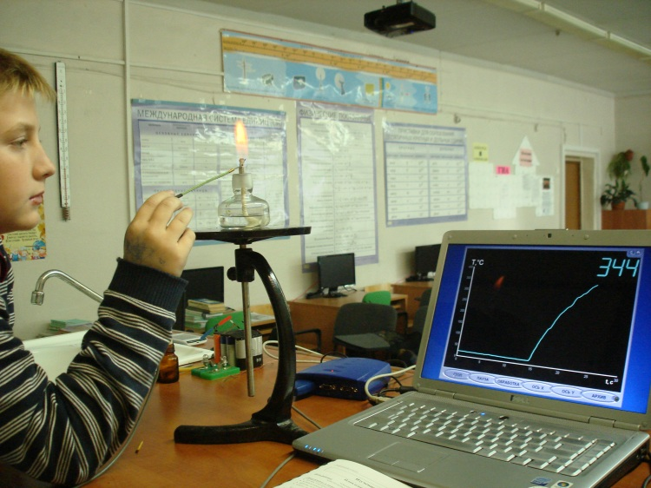

Приложение 4.
Исследование ионизирующей способности пламени
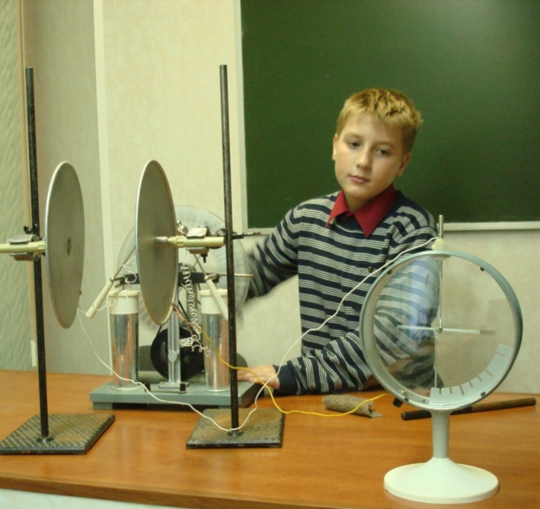

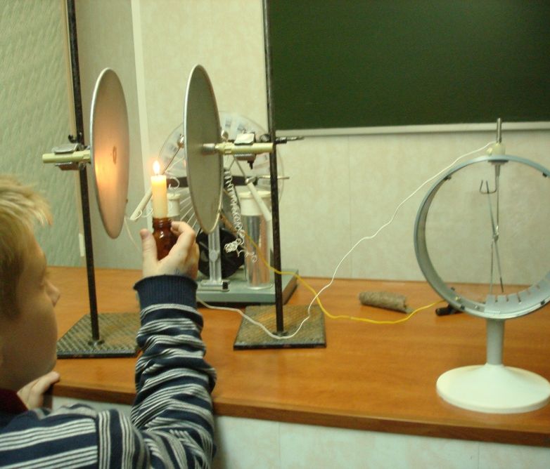
Приложение 5.
Гашение пламени электрическим полем
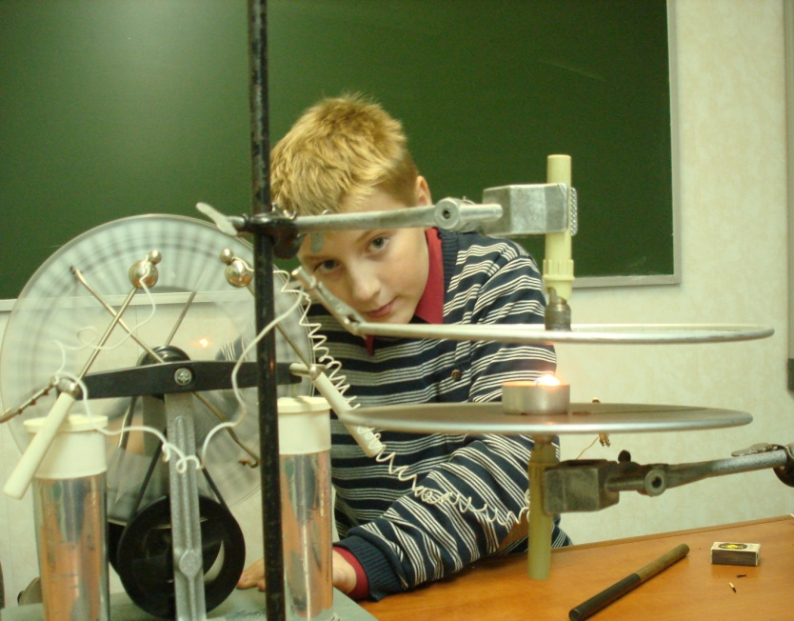

Приложение 6.
Блок-схема устройства
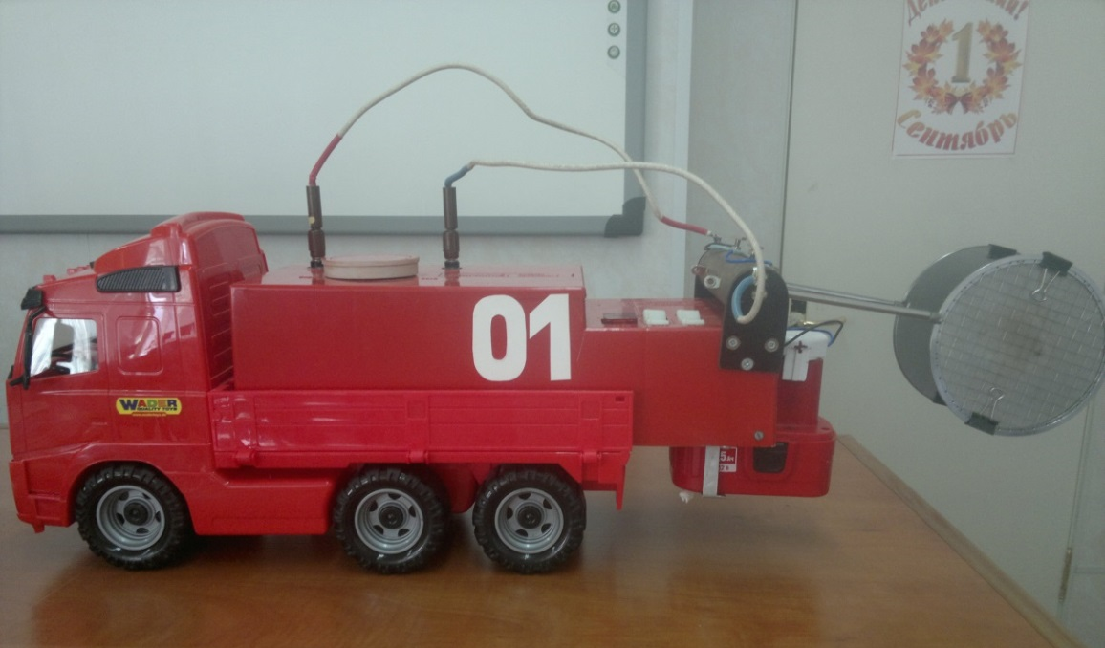

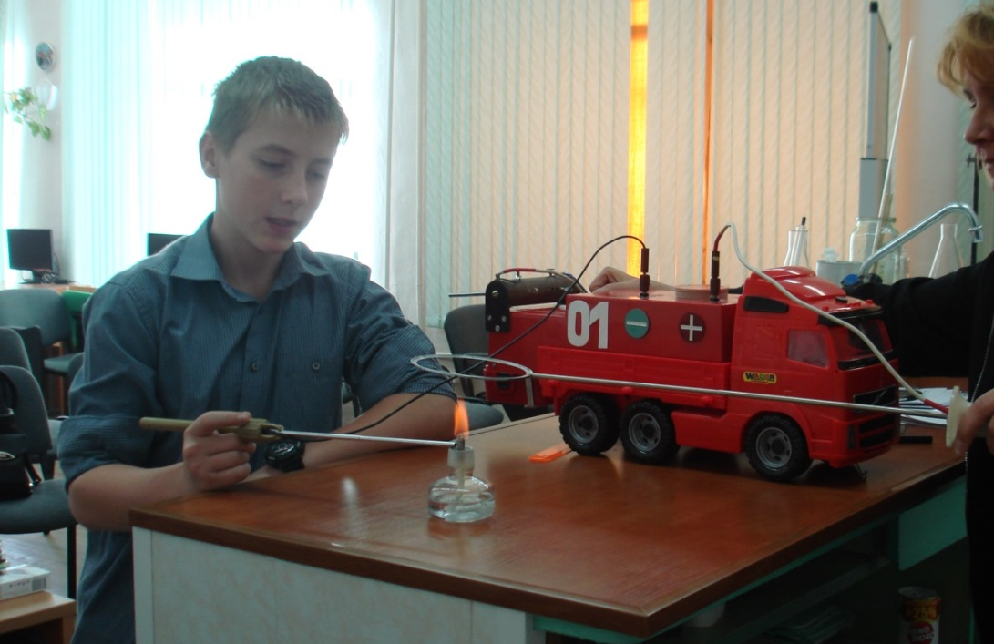
Приложение 7.
Принципиальная электрическая схема устройства
